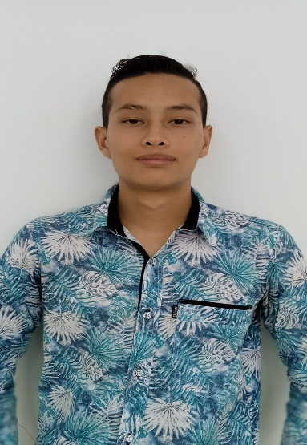

Pensilvania caldas Colombia

juandavidmoralesmorales00@gmail.com

3146032494

Juan David Morales Morales

**A C E R CA D E M Í**

Soy una persona responsable con mi trabajo, respetosa, me gusta trabajar en equipo , organizado soy muy puntual a la hora de llegar a mi lugar de trabajo, me gusta escuchar música en mi tiempo libre .

**R E F E R E N C I A S**

Español

**I D I O M A S**

**E D U C A C I Ó N**

Bachiller

Colombia

Colegio Jhon Fkenedy



**Técnico profesional en producción agropecuaria**

IES CINOC

**H A B I L I D A D E S**

-Trabajo en equipo

-Puntualidad

-Responsabilidad

 

©AZURIUS